中原大學
工業與系統工程學系
114學年度實習書面報告

台灣國際航電股份有限公司

班級：工工四乙
學號：11124207
姓名：林輿婷

中華民國一百一十四年八月
目錄
表 目 錄 iii
圖 目 錄 iv
第一章 公司介紹 1
1.1 公司簡介 1
1.2 公司規模 1
1.3 產品介紹 2
1.4 實習部門介紹 3
第二章 實習工作內容 4
2.1 新人訓練與系統學習 4
2.2 產線觀察與操作 4
2.3 治具採購與寄送 5
2.4 協助製程實驗 6
2.5 教學資料與工具認識 7
2.6 SOP修改與更新 8
第三章 執行改善專案與成效 9
3.1 改善組裝退回航海不良品資料收集Excel表 9
3.1.1現況分析 10
3.1.2 改善措施與實作 10
3.1.3 改善成效 11
3.2 減少ECHOMAP Ultra2 16無塵室製程的浪費 12
3.2.1透過調整作業分配以改善產線平衡 13
3.2.2去除LCD組背光站的貼綠色膠帶步驟 14
3.2.3減少貼綠色膠帶站的膠帶用量及工時 14
3.2.3.1初步想法 16
3.2.3.2第一次實驗 18
3.2.3.3第二次實驗 19
3.2.3.4第三次實驗 20
3.2.3.4成本分析 21
3.2.3.4小批量試驗 22
3.2.3.5未來計畫 23
第四章 實習心得與感想 24
4.1 專業成長 24
4.2 自我成長 25
4.3 感想 25

表 目 錄
表 1新增巨集前後工時比較與改善率 12
表2 改善前觀測工時表 13
表3 改善後觀測工時表 14
表4 原版及三種實驗版之工時紀錄 22
表5 原版及三種實驗版之成本計算 22
表6 片量產品之灌膠及點亮結果 23

圖 目 錄
圖1 G3000 PRIME 整合駕駛艙........................................................................3
圖2 ECHOMAP Ultra 2 16吋航圖機.................................................................3
圖3 Garmin DriveSmart 86 3
圖4 eTrex 32x 3
圖5 MPPE無塵室參與產品的階段(綠色部分) 4
圖6 在原材測試及外觀檢查結果為Fail皆須重工 5
圖7 割膠後LCM與TP分離 5
圖8 美國代買代賣流程圖(黃色部分為第一周參與部分) 6
圖9 封框膠內有氣泡產生 6
圖10 利用顯微鏡量測TP中間的氣泡 7
圖11 感壓紙原理及介紹 7
圖12 Strain gauge的操作步驟 8
圖13 更動需求清單 8
圖14 於SOP工具列中新增鑷子 8
圖15 收集組裝退回航海不良品資料改善前流程圖 10
圖16 不良品分析及資料蒐集效率低之魚骨圖 10
圖17 收集組裝退回航海不良品資料改善後流程圖 11
圖18 PCB板已完整貼附於背光背板後仍貼上三段綠色膠帶 14
圖19 LCM邊框點膠路徑及各洞口位置及作用(未與TP貼合) 15
圖20 LCM背面視圖及各部位位置標註(已與TP貼合) 16
圖21 目前的貼附狀況 16
圖22 利用mylar片限制膠流向 17
圖23 左圖為貼好的成果，右圖為實際灌膠情況 17
圖24 第一次實驗貼附示意圖 18
圖25 點亮後發現左下角有滲膠情況 18
圖26 鐵框邊緣缺口 19
圖27 第二次實驗貼附示意圖 20
圖28 第三次實驗示意圖 21
圖29 第三次實驗灌膠後背面狀況 21

第一章 公司介紹

1.1 公司簡介
1989年，台灣學者高民環博士（Min Kao）與美國工程師Gary Burrell共同創立Garmin，品牌名稱取自兩位創辦人名字中的「GAR」與「MIN」，其研發總部位於美國堪薩斯州Olathe市。創立初期，GPS技術主要以軍事與政府用途為主，但是Garmin研發團隊觀察到GPS在民用市場的潛力，從零開始投入一整年的時間與心力，終於開發出民間第一部GPS導航器，自此開啟GPS應用的新時代，並奠定公司在導航科技領域的領先地位。隨著市場需求的多元化，公司持續拓展產品線，範圍涵蓋航空、航海、車用、健身與戶外五大領域，並透過創新設計與精密技術，建立起全球高度信賴的品牌形象。
Garmin秉持「產品至上」與永續經營的核心理念，企業文化深植於誠實、廉正與尊重，並以專業與決心實踐對員工、客戶及合作夥伴的承諾。無論是在專業領域或日常生活，公司都致力於提供結合設計美感、卓越品質與超越價值的產品，讓科技成為人們探索世界、提升生活品質的最佳夥伴，並持續以創新驅動，贏得全球數以百萬計用戶的信賴與喜愛。

1.2 公司規模
Garmin採用垂直整合的經營策略，自主掌握核心技術研發、零組件設計、生產製造、軟硬體整合及品質管理的全流程，確保產品性能與品質領先，並能迅速回應市場變化。公司在全球擁有87個營運據點，員工超過19,000人，其中亞洲設有23個據點，亞洲營運中心設於台灣，年營收約63億美元，實收資本額達新台幣119億元。此外，Garmin 擁有超過30項太陽能相關專利，展現其在太陽能能量轉換技術上的領先優勢。
在台灣，Garmin成立了「台灣國際航電股份有限公司」，負責產品生產與技術研發，旗下擁有四間廠辦與兩間辦公室，分布於汐止、新店、林口、中壢及台南。其中，林口廠區為最大且最重要的製造與研發基地，生產產品種類多樣，配備完整的產品組裝線、專業測試中心及嚴謹的品管體系，並導入自動化設備與流程優化。台灣團隊承擔超過95%的生產製造任務，持續擴大研發規模並吸引國際優秀人才，推動公司創新與成長，穩固其作為跨市場、跨文化的全球GPS科技領導品牌地位。

1.3 產品介紹
Garmin的產品線涵蓋航空、航海、車用、健身與戶外五大領域，產品特色在於結合衛星定位、健康監測與智慧通訊技術，兼顧電池續航力與功能整合，能滿足多樣化的需求。以下依領域分別說明：
- 航空：Garmin的航空設備廣泛應用於非民航機市場，全球約有23萬架飛機搭載其飛行系統，市占率接近90%。主要產品包括飛行儀表、整合駕駛艙(如圖1)與自動駕駛儀。其中最具代表性的突破是Autoland系統，這是全球第一套獲認證的「客用自動降落系統」，在飛行員失能時能自動接管飛機，完成航向規劃與安全降落。該技術於2020年獲得美國FAA認證，目前已搭載於部分小型商務與私人飛機，被視為航空安全的一大進展。
- 航海：Garmin在航海市場的市占率全球第一，產品應用於貨櫃船、郵輪與遊艇等，主要包括航圖機(如圖2)、雷達系統、海圖儀與魚探機。這些設備能提供精準的航道導航與水下地形探測，滿足專業航運與休閒航海的需求。
- 車用：在車用領域，Garmin的導航設備在歐洲市占率約 50%，在亞洲與美洲均超過 70%。產品涵蓋車用導航(如圖3)、行車記錄器與車載娛樂系統，廣泛應用於個人及商業運輸。
- 健身：Garmin的穿戴式裝置在三鐵、登山與高爾夫等運動領域市占率領先，代表產品有Forerunner系列智慧手錶與心率監測器。這些裝置結合GPS定位與健康監測功能，受到專業運動員與健身愛好者的青睞。
- 戶外：Garmin 的戶外產品普遍具備高精度衛星定位、堅固耐用的設計以及長效電力，能在登山、健行與探險活動中提供可靠的導航與路徑追蹤。其中，自1999 年推出的eTrex掌上型GPS(如圖4)長期暢銷，至2018年仍累積約30萬台的銷量，廣受登山者與探險愛好者使用，成為戶外導航裝置的經典代表。
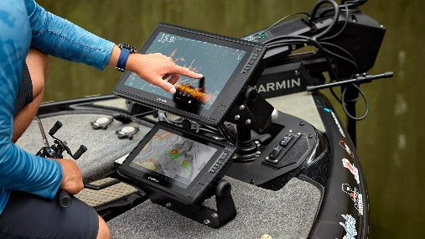
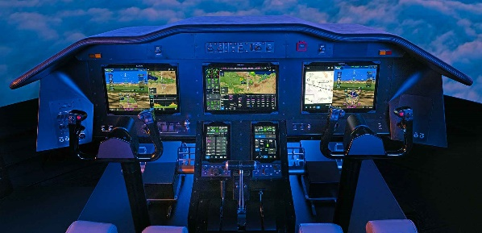

圖 1 G3000 PRIME 整合駕駛艙 圖2 ECHOMAP Ultra 2 16吋航圖機
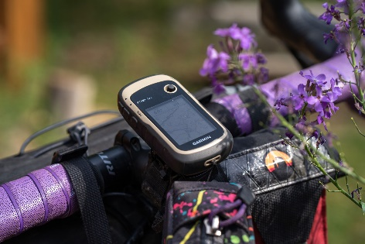
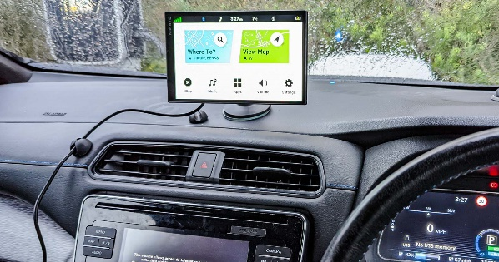

圖3 Garmin DriveSmart 86 圖4 eTrex 32x

1.4 實習部門介紹
我在Garmin量產製程部(Mass Production Process Engineering, MPPE)的無塵室組擔任學年實習生。MPPE無塵室自產品試跑階段起就開始參與產品製程(如圖5)，全程確保產品量產流程順暢、維持產線正常運作，並持續改善流程以提升效率、降低成本並減少不良品，直至產品生命週期結束。
在新產品準備導入量產階段，MPPE與NPI(New Product Introduction)密切合作討論有關製程中的關鍵參數等資訊，生產初期由NPI提供初版SOP作為試產依據，產品會先在PR (Pilot Run) 線進行小批量試跑。若試產過程中出現異常，雙方會分析原因並提出改善方案，逐步穩定製程。量產流程穩定後，MPPE撰寫完整SOP正式發行，並接手製程責任，最終交由OP進行正式量產。開始量產後MPPE會透過良率及各站產出等系統進行產品監控，找出產線瓶頸與異常，並利用魚骨圖、8D Report或DoE等方法來分析問題原因，提出有效改善方案。最後針對改善對策進行評估與導入確認，並且對操作人員進行教育訓練，確保流程標準化且產品品質穩定。若人員有提出更好的工具或操作方法，工程師也會評估是否納入SOP，但若是涉及流程順序變更，則需審慎考量，以免影響產品品質或造成損壞。
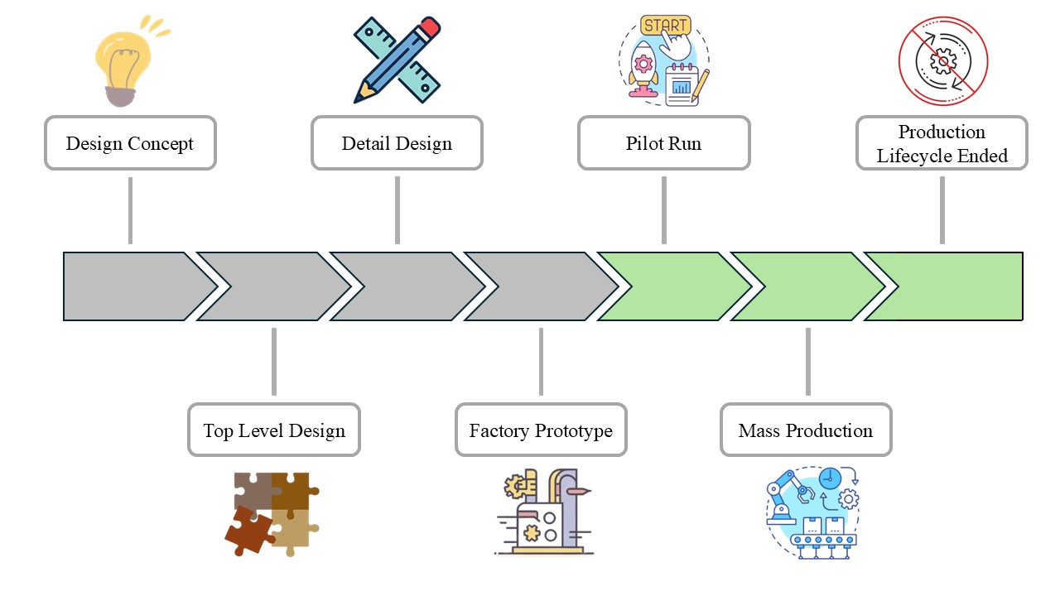
圖5 MPPE無塵室參與產品的階段(綠色部分)

第二章 實習工作內容

2.1 新人訓練與系統學習
剛進到GARMIN時，我參加了許多新人訓練課程，透過課後的學科及術科測試，更好認識公司的組織架構、管理制度、安全規範以及內部作業流程，同時學習相關系統的操作方式，例如Line Controller系統、Auto-Scheduling系統等，了解這些系統在日常作業中如何協助追蹤工單排程與進度。

2.2 產線觀察與操作
我實際進入產線觀察各站別的工作流程與操作方式，包括每個工站的作業內容、使用的設備治具，其中比較特別的是重工(如圖6)，例如產品到外觀檢查站時發現有異物或氣泡時就要重工，這時需要用線把LCD Module(以下簡稱LCM)與TP間的膠割開(如圖7)，然後用塑膠白棒一點一點把LCM以及TP上的膠鏟乾淨。當我體驗到割膠及鏟膠才知道相當不容易，尤其鏟膠時很難把膠鏟乾淨，就算是熟手很需要花很多時間，處理一片重工大約需要約2小時，所以製程的環境管控非常重要，避免太多重工造成時間及人力的浪費。
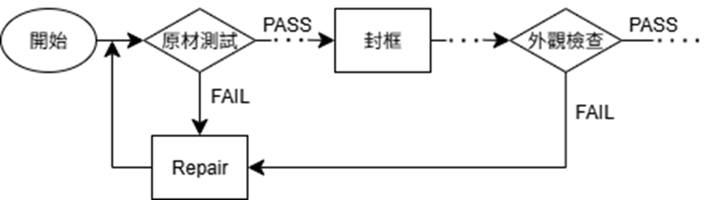
圖6 在原材測試及外觀檢查結果為Fail皆須重工
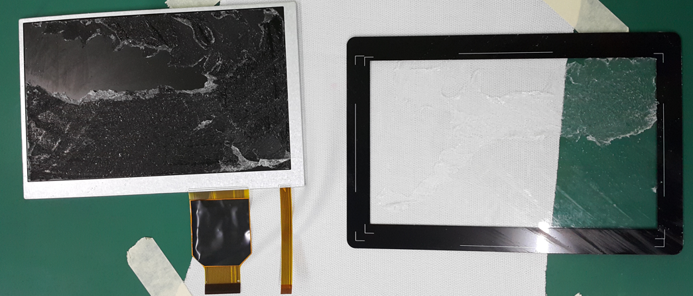
圖7 割膠後LCM與TP分離

2.3 治具採購與寄送
因應航空技術移轉需求，我們需要協助美國Olathe廠從台灣購置治具及無塵室相關配置，並將這些治具寄送至美國。在實習第一週，我參與到今年第九票代買代賣的後半段流程(如圖8)，也就是將治具進行妥善包裝、拍攝紀錄照片、整理與填寫報關資料，並與財務、供應鏈部門溝通確認發票與報關資料無誤後貼上嘜頭並寄出，藉此也讓我第一次有機會和不同部門的同事進行溝通。
到了實習第四週，我參與到今年第十票的代買代賣全部流程，從報價、採購、驗收到寄出全程都有參與，且過程中我遇到了一些小問題，例如廠商發票尚未完成驗收導致財會無法開立發票給美國Olathe廠，所以為了確保治具能夠順利寄出，我主動與助理溝通，將該單列為急件，並在隔天完成驗收後順利安排寄出。除了發票外，我還遇到另一個問題，第十票的物品中包含無塵服屬於紡織品，因此在報關資料上需要進行修改，所以我透過與供應鏈部門同仁進行溝通，確認相關資料的正確性，確保資料符合相關規定。
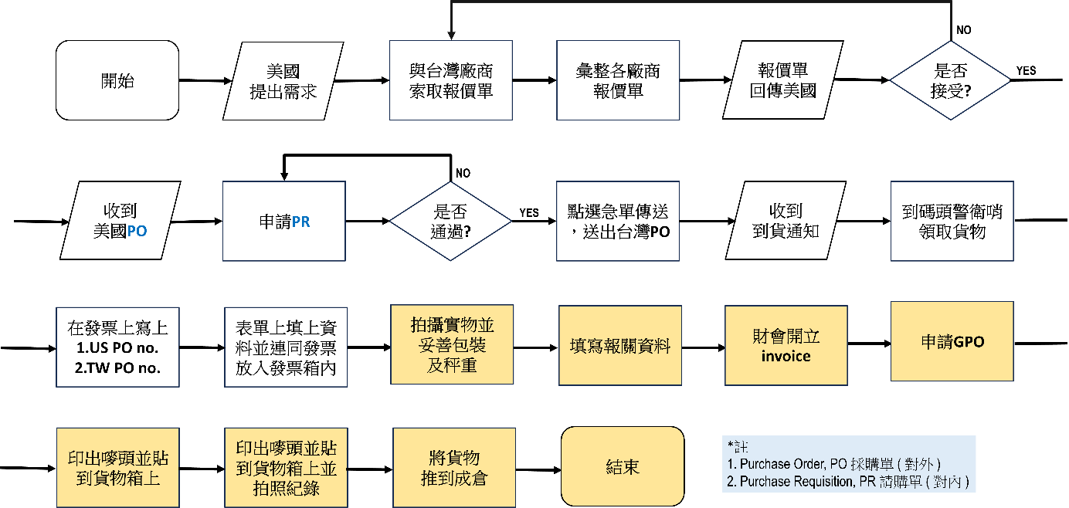
圖8 美國代買代賣流程圖(黃色部分為第一周參與部分)

2.4 協助製程實驗
在第三週，我協助工程師針對封框膠貼合後氣泡產生(如圖9)的問題進行實驗與分析。由於封框膠在製程中若處理不當，容易產生氣泡，而造成氣泡的原因可能是因為膠的高度高於spacer導致空氣無法順利排出，或是點膠量過少導致固化收縮後形成邊緣氣泡等，因此工程師需要更多實驗量測數據來釐清氣泡發生的實際原因。在實驗操作部分，我負責協助透過厚薄規量測鐵框與觸控面板（TP）之間的間隙，並使用數位顯微鏡觀察與量測鐵框下的膠量，以確認是否因縫隙過大導致膠量不足而造成局部空氣被包覆產生氣泡，這些數據將作為工程師分析與改善製程的重要判斷依據。
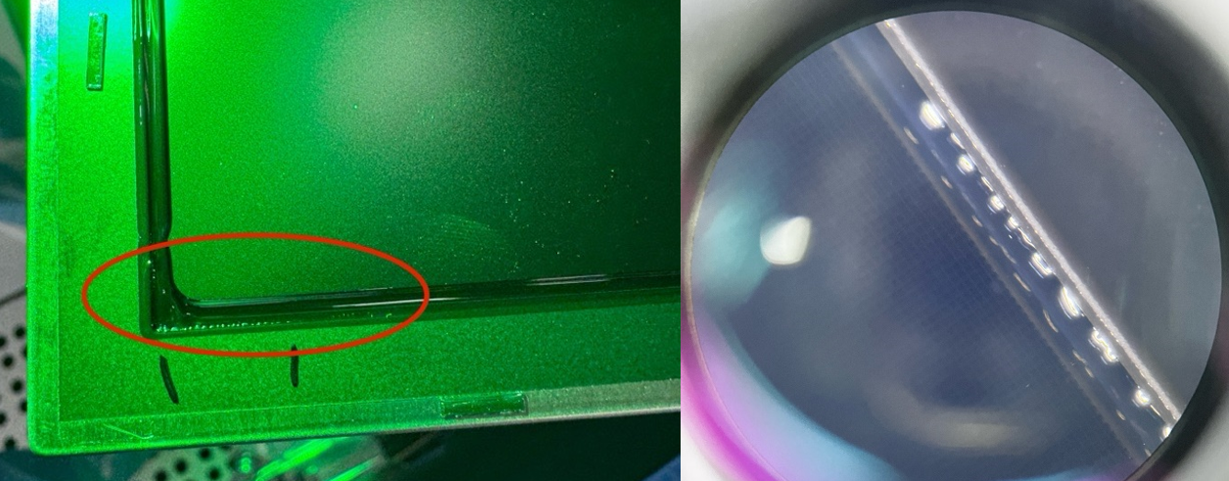
圖9 封框膠內有氣泡產生

2.5 教學資料與工具認識
因應泰國廠新人來台接受訓練，部門需製作教學簡報，而我負責幫忙收集產線上不良現象照片及整理教學簡報，並藉此機會了解產線上常見的不良現象，同時也了解到各個不良現象產生的原因，實際參與問題分析與資料整理的過程。撰寫的部分我幫忙了數位顯微鏡(如圖10)、感壓紙(如圖11)以及Strain Gauge(如圖12)的介紹與應用，在整理資料的過程中也同時認識到這些工具的大致原理、操作方法以及在製程與品質檢測上的應用，例如數位顯微鏡用於觀察產品微小瑕疵並加以量測規格，感壓紙能測量接觸壓力分布是否均勻，而Strain Gauge則是量測材料的形變。
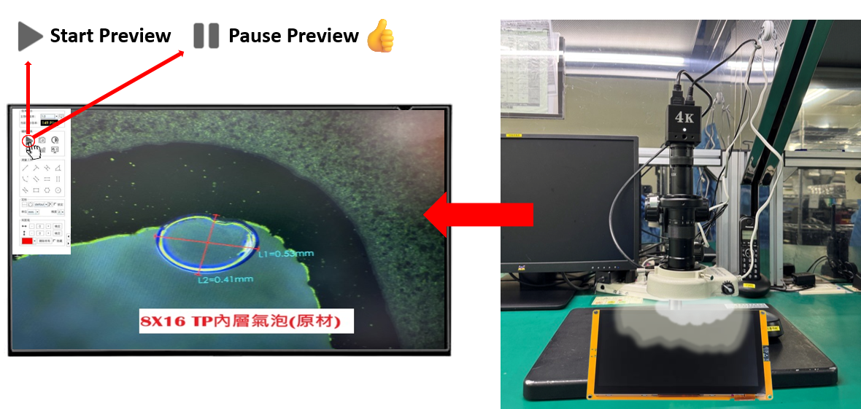
圖10 利用顯微鏡量測TP中間的氣泡
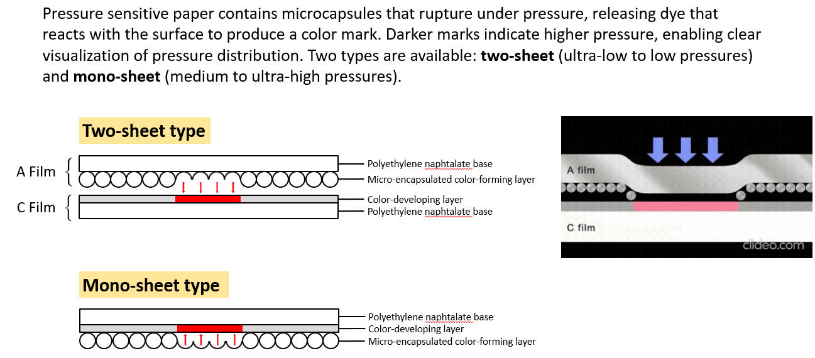
圖11 感壓紙原理及介紹
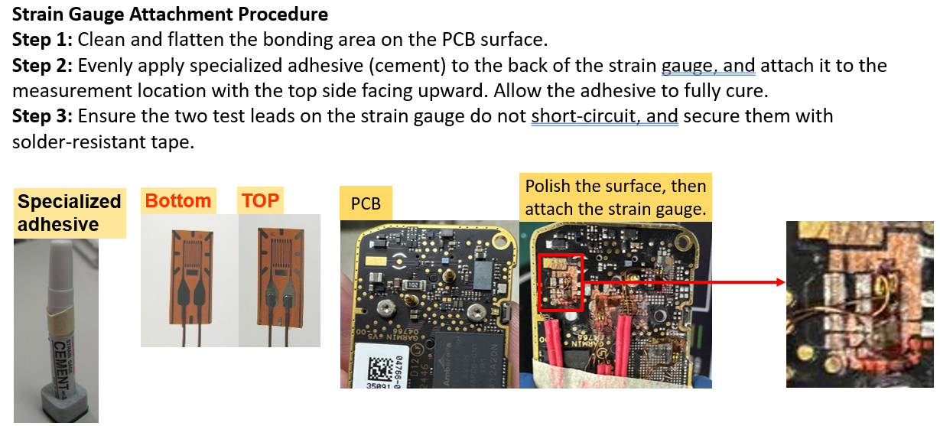
圖12 Strain gauge的操作步驟

2.6 SOP修改與更新
首先我會根據產線人員整理的更動需求清單(如圖13)進行修改，這些需求通常是人員在實際操作中發現需要調整或新增的部分，舉例來說，人員希望在SOP中新增了鑷子，我就把鑷子加入第一份SOP的工具列(如圖14)，這樣SOP就能符合實際操作方法。
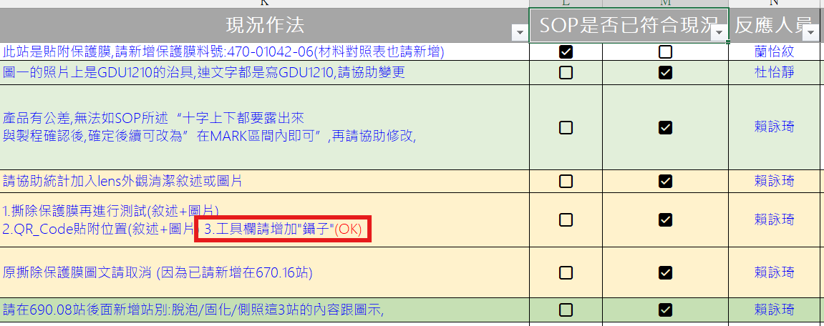
圖13 更動需求清單
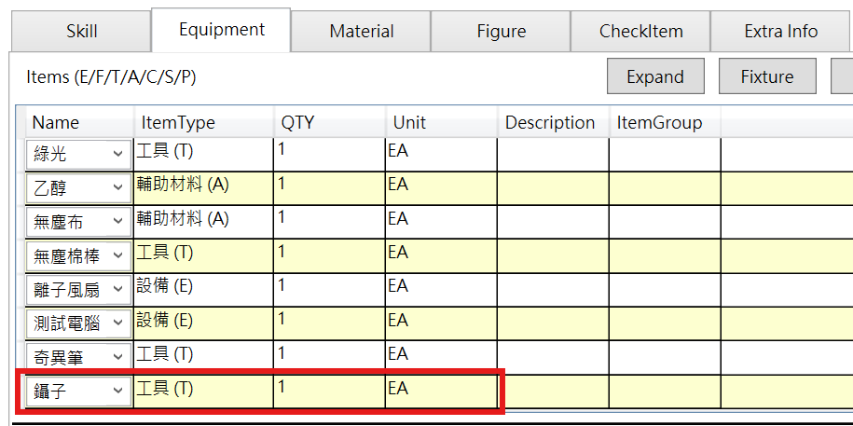
圖14 於SOP工具列中新增鑷子
第二份SOP是「外觀檢查清潔」站的照片更新，我需要實際到產線拍攝，並且到ESOP系統上更新照片。由於無塵室內不是流水線佈局，我一開始並不清楚這個站別在哪，花了一些時間尋找，最後向產線人員確認後才找到正確位置。起初我使用錄影方式拍攝作業過程，但發現視角太斜，但如果改成從正上方拍攝，又會影響產線人員的作業流程。最後，我與產線人員溝通，讓他們每個動作都暫停一下讓我拍一張照，這樣影響時間較少，也能拍到標準的SOP照片。
第三份SOP是「TP OCA貼附」站，原本這一站在SOP上的製程包含清潔與貼附作業，工程師希望把清潔流程獨立成一站，貼附流程單獨成另一站，於是我就依照這個需求修改SOP，新增一個獨立的「TP/OCA清潔」站。

第三章 執行改善專案與成效

3.1 改善組裝退回航海不良品資料收集Excel表
在無塵室製程中，產品可能因各種原因產生Mura現象，因此製程結束後需先經AOI檢測，確認沒問題後才會送往組裝。而在組裝階段，外殼裝配與螺絲鎖附若受力不均，可能導致應力痕並產生新的Mura，因此即使在無塵室AOI判定為Pass，組裝後仍可能出現Mura。
產品在組裝製程結束的AOI檢測不通過，組裝人員需拆除外殼並送回無塵室。回到無塵室後，產品會再度點亮檢查，若仍有Mura，會由技術班人員會比對組裝前後的AOI結果，結合Mura位置一致性判斷問題來源，並在照度861~1614 Lux範圍內，利用 3% ND Filter 進行目檢，最終判斷是否需重工，否則再次出貨至組裝。所有資訊與判定結果皆輸入Excel紀錄(如圖15)。
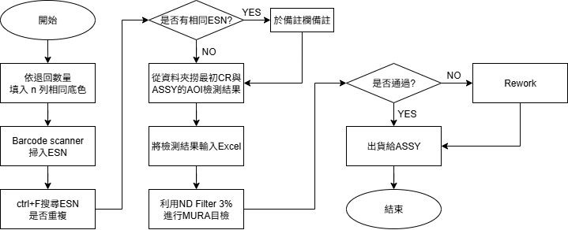
圖15 收集組裝退回航海不良品資料改善前流程圖

3.1.1現況分析
目前技術班人員皆以手動方式在Excel中輸入資訊及判斷結果，包含退回數量填寫、ESN搜尋與重複確認及重工判定結果等，此流程多依賴人工操作，容易遺漏造成紀錄不準確，且步驟繁瑣、耗時，作業效率低，於是我利用魚骨圖(如圖16)來做現況分析。
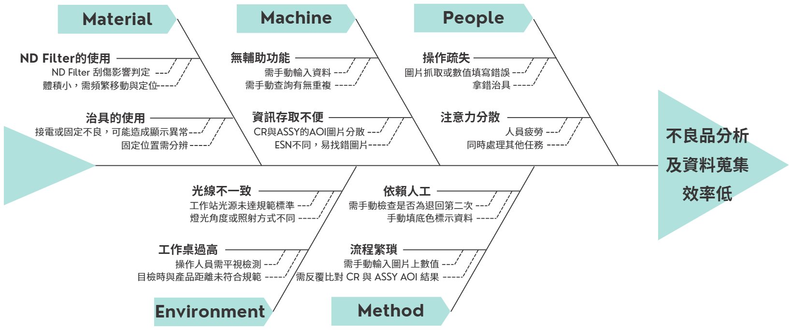
圖16 不良品分析及資料蒐集效率低之魚骨圖

3.1.2 改善措施與實作
為提升組裝退回航海不良品資料收集的效率，我在Excel中加入了巨集，主要功能包括：
- 自動插入退回數量列：每次開啟檔案時，巨集會詢問今日退回數量，並自動在表格中插入相應列，且自動套用隨機淺色填滿，使操作員能快速辨識新增的欄位。
- 資料一致性檢查：自動檢查ESN是否重複，若重複則跳出提醒框，並紀錄重複周次，減少人工疏漏。
- 自動建立搜尋超連結：對輸入的無塵室ESN以及組裝ESN資料自動生成超連結，可快速查詢AOI檢查紀錄，提升資料追蹤效率。
- Pass/Fail 自動判定：新增ND%清單，讓人員直接選取相應ND%數值，巨集會自動根據選取的ND%判定 Pass/Fail，減少手動判定錯誤。
- 自動更新超連結：當工作表公式或手動變更資料時，自動刷新超連結，確保為最新狀態。

3.1.3 改善成效
首先我請技術班人員先依照原本流程做一次，也就是改善前的Excel，然後依照改善後有巨集的流程圖 (如圖17)再進行一次，而我在一旁計時，最後計算出改善率，並整理成表格(如表1)。針對現況分析中圈出的三個真因，改善成效如下：
- 需手動查詢有無重複：巨集可自動檢查ESN並提醒是否為二次退回，避免人員漏記，改善後也讓操作時間由14秒降至4秒，工時將低了71.43%。
- 手動填底色標示資料：巨集自動套用隨機淺底色，讓人員快速辨識新增欄位，操作時間由9秒降至3秒，改善率 66.67%。
- 需反覆比對 CR 與 ASSY 的 AOI 結果：巨集可自動建立搜尋超連結，快速取得檢測結果，結果由20秒降至6秒，改善率70.00%。
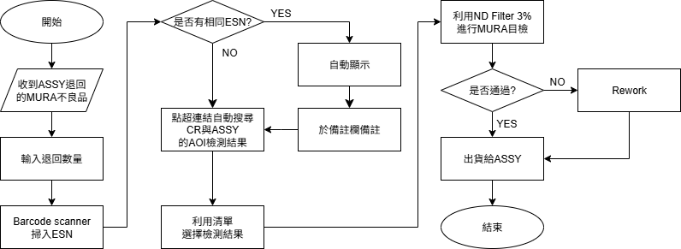
圖17 收集組裝退回航海不良品資料改善後流程圖
表 1新增巨集前後工時比較與改善率
步驟 | 無巨集操作工時(秒) | 有巨集操作工時(秒) | 改善率
填上n列  相同底色 | 9 | 3 | (9-3)/9*100%  = 66.67%
掃入ESN並檢查  是否為2次退回 | 14 | 4 | (14-4)/14*100%  = 71.43%
從資料夾內撈出  當初CR與ASSY  的AOI檢測結果 | 20 | 6 | (20-6)/20*100%  =70.00%
填入檢測結果  以及pass/fail | 46 | 15 | (46-15)/46*100%  = 67.39%
總工時 | 89 | 28 | (89-28)/28*100%  = 68.54%

3.2 減少ECHOMAP Ultra2 16無塵室製程的浪費
首先我先針對ECHOMAP Ultra2 16（以下簡稱U2 16)在無塵室的製程進行各工站的拍攝與觀察，依照實際生產流程，逐一拍攝每個工站的操作狀況，並監督作業人員是否有按照SOP執行，確保操作過程的規範性與一致性。
在拍攝與觀察結束後，為了更好地分析並消除可能的浪費，我將各工站的作業內容進一步拆解為更小的動作單位，例如「拿取 LCD」、「檢查 LCD」、「撕除 LCD背面保護膜」等，並以秒為單位紀錄每個動作所花費的時間，最後將數據彙整建立成表格，這樣的紀錄方式讓我能夠更清楚地掌握哪些動作是不必要的，或者哪些工站可以合併，為後續的製程效率分析與改善提供了依據。分析後，我決定針對其中LCD組背光、組前鐵框、貼綠色膠帶這兩站進行更深入的觀察與改善，以下為主要改善項目與實施過程。

3.2.1透過調整作業分配以改善產線平衡
LCD組背光站與組前貼框站為前後作業關係。在觀看錄影檔及分析觀測工時表後（如表2），發現 LCD 組背光站在操作時需翻面兩次，且工時較組前貼框站多78秒。為提升產線平衡與減少翻面次數，我將LCD組背光站需翻至背面操作的項目移至組前貼框站進行（如表3）。經調整後，不僅減少了兩次翻面，也調整了兩個操作項目，工時較組前貼框站降低至17秒，改善幅度78.21%。
表2 改善前觀測工時表
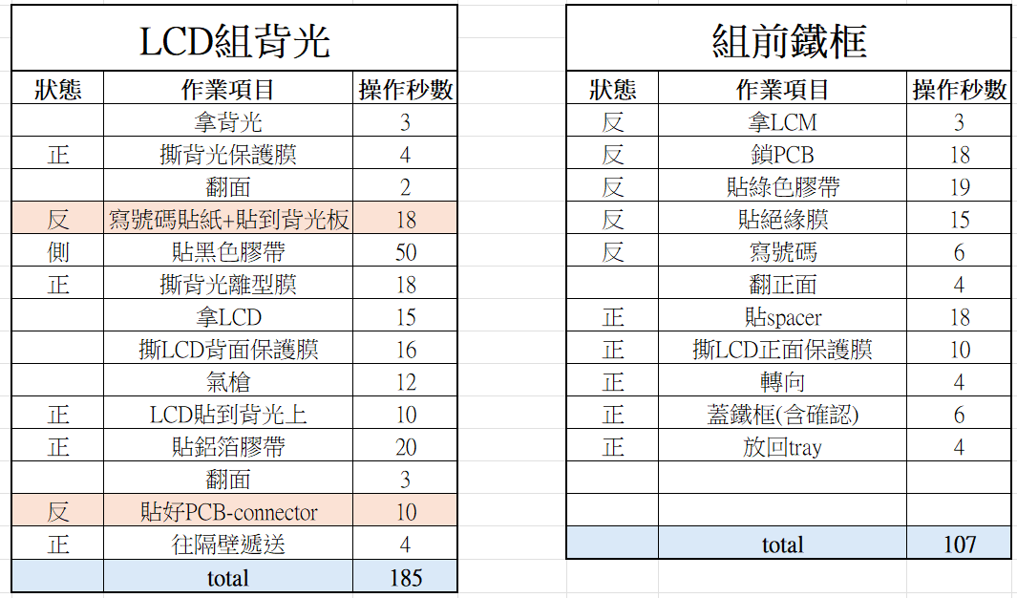

表3 改善後觀測工時表
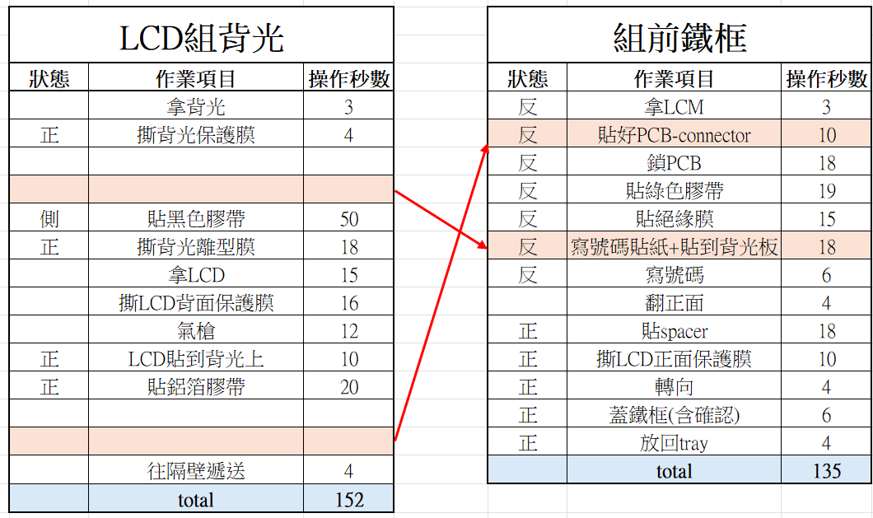

3.2.2去除LCD組背光站的貼綠色膠帶步驟
在LCD組背光站，人員會在撕除PCB板背面的離型膜後，將PCB板完整貼附於背光背板。然而到了組前鐵框站時，人員又會在PCB板上貼三段綠色膠帶進行固定(如圖18)。經詢問工程師並討論評估後，確認該膠帶對固定效果並無實質必要，因此決定去除此重複的貼膠步驟，以節省工時並降低材料耗用。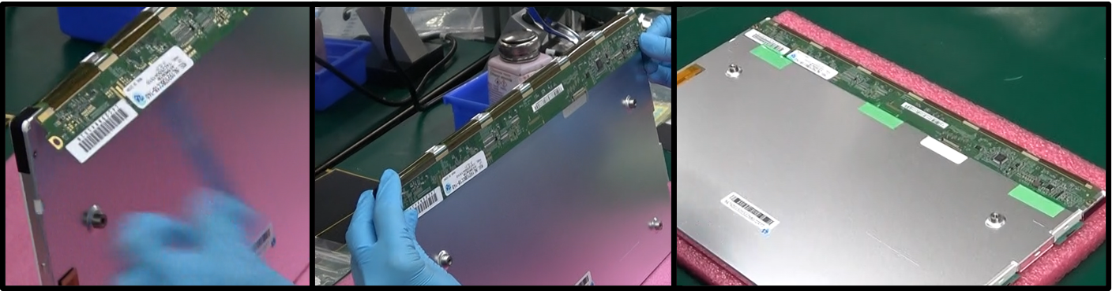
圖18 PCB板已完整貼附於背光背板後仍貼上三段綠色膠帶

3.2.3減少貼綠色膠帶站的膠帶用量及工時
U2 16在製程中使用的是灌膠方式將TP與LCM貼合，而不是採用bonding的方式。首先會先在LCM邊框外圍上貼附數個spacer，spacer的作用是在貼合時限制TP壓下的最終高度，確保四周貼合厚度一致。接著在LCM邊框點一圈膠與TP貼合。這一圈膠並非是封閉的，而是刻意留出幾個洞口(如圖19)，以便後續灌膠與排氣排膠，也讓膠能在腔體內均勻流動。
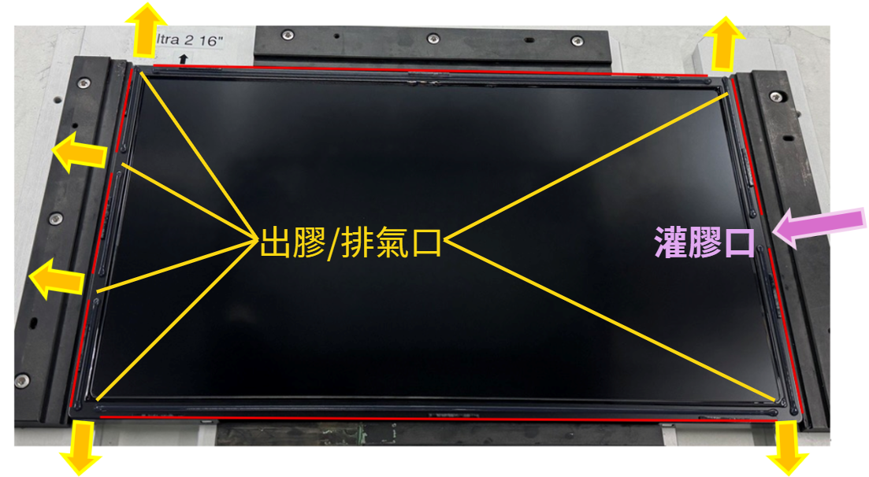
圖19 LCM邊框點膠路徑及各洞口位置及作用(未與TP貼合)
貼合完成後製程會進入「貼綠色膠帶」站，因為灌膠時流出的膠液會全部沿著鐵框流下，然而鐵框與LCM是利用卡扣固定，加上鐵框在四個角都有缺口(如圖20)，因此灌膠需先貼附綠色膠帶，以阻隔膠液從卡扣或缺口滲入到LCM中。由於洞口都在短邊附近，為降低滲膠風險，目前製程中在短邊採用多層綠色膠帶加強防護(如圖21)，也因此增加材料耗用並延長工時。貼綠色膠帶除了可以防止膠的滲入，同時也具備便於清潔的功能，灌膠後溢出的膠在固化後會留在膠帶上，只需撕除即可帶走多餘膠體。
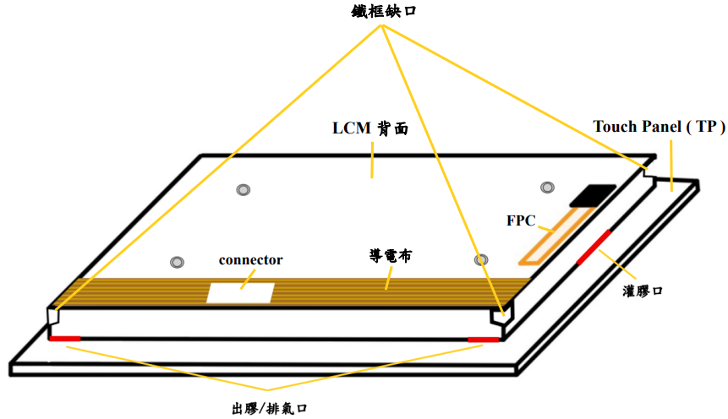
圖20 LCM背面視圖及各部位位置標註(已與TP貼合) 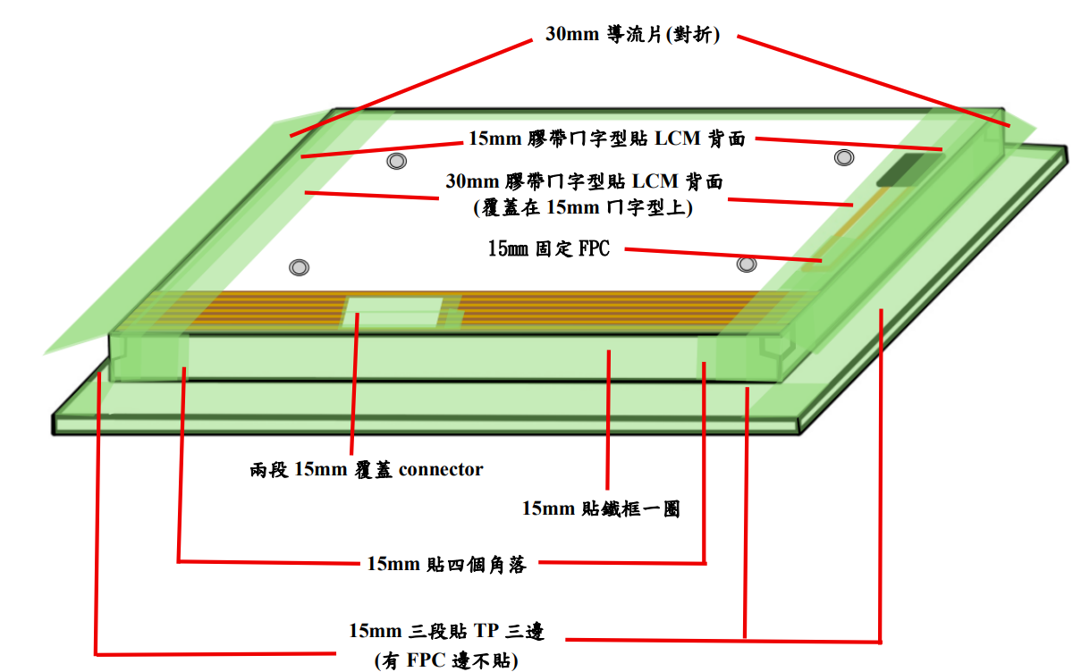
圖21 目前的貼附狀況

3.2.3.1初步想法
為了能減少綠色膠帶的使用量，我嘗試限制膠的流向，所以我利用在洞口貼上一片mylar片(如圖22)，並且向內折來限制膠流出的膠範圍在洞口附近，避免往左右流動造成更高的滲膠風險，但是這個方法需要將mylar片剪兩個缺口才有辦法用綠色膠帶貼到鐵框上，這個方法不僅操作難度高，且還是會有部分膠從缺口流出mylar片範圍外。
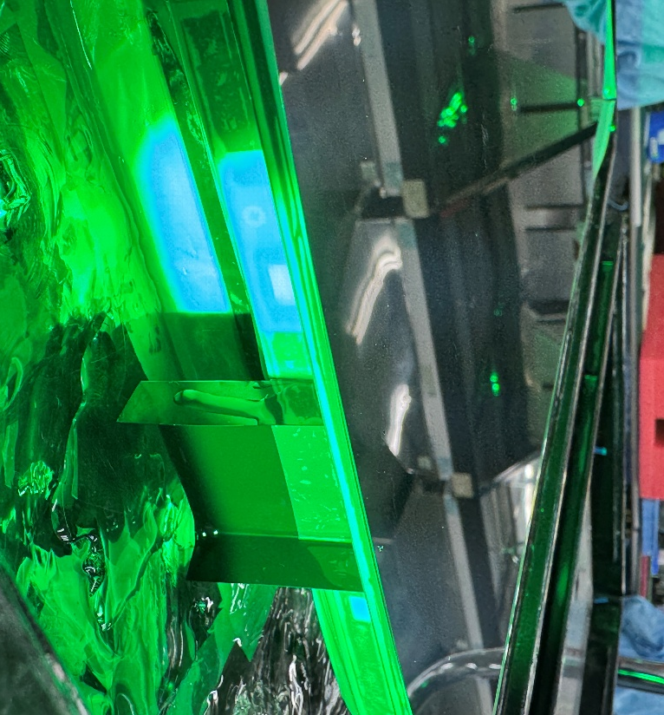
圖22 利用mylar片限制膠流向
後來為了簡化流程，我決定使用綠色膠帶直接限制膠流向，首先將一段綠色膠帶貼在鐵框上，多餘部分向內收並與自身黏合，再將膠帶向洞口捲起(如圖23)，實際灌膠後，溢出的膠也成功被限制在範圍內。
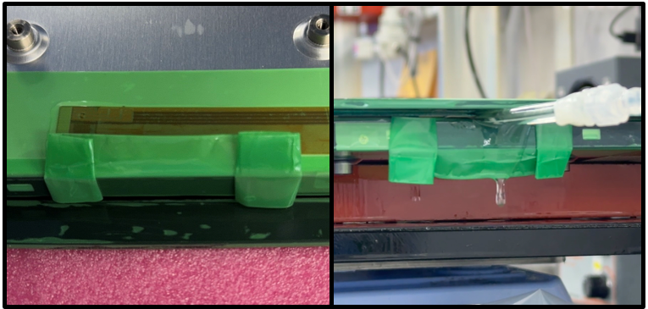
圖23 左圖為貼好的成果，右圖為實際灌膠情況

3.2.3.2第一次實驗
在確認溢膠範圍可以利用捲邊成功控制後，我開始思考如何同時減少膠帶用量與預防滲膠。此次實驗我嘗試拿掉所有加強防護用途的膠帶，只做了一層基本防護，而connector的位置也從兩段15mm膠帶改為一段30mm膠帶來覆蓋（如圖24）。
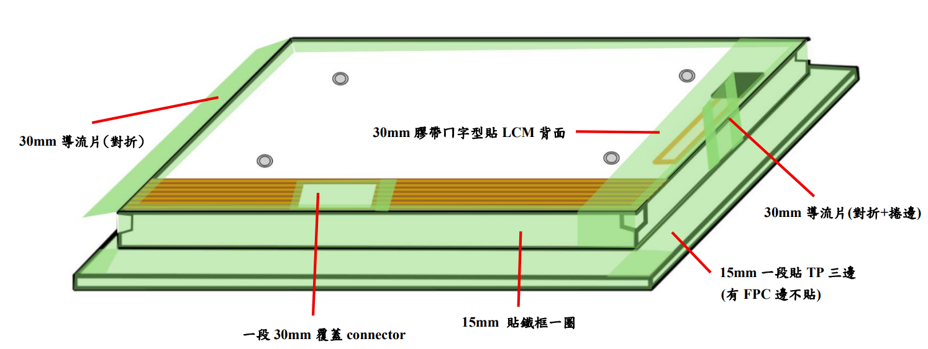圖24 第一次實驗貼附示意圖
灌膠後發現有一個角落沒有貼好所以有滲膠情況(如圖25)，我仔細看了一下才發現，膠是從鐵框缺口流入 (如圖26)。可以看到鐵框的四角，因為缺口的關係，能夠貼綠色膠帶的地方只有一小部分。若只貼一層雖然可以防止滲膠，但是容易沒有緊密貼附，加上出膠口基本上都在角落附近，所以在邊緣加強防護我認為是有必要的。
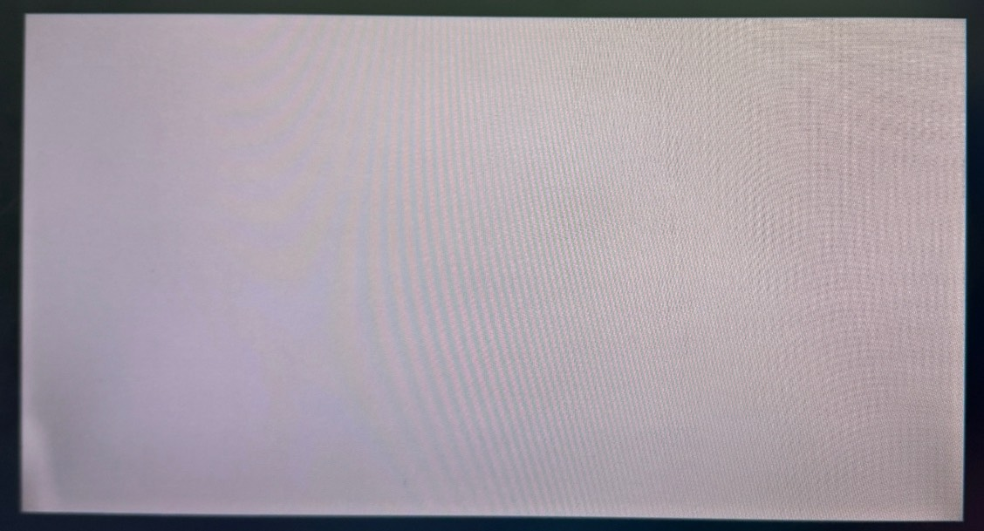
圖25 點亮後發現左下角有滲膠情況
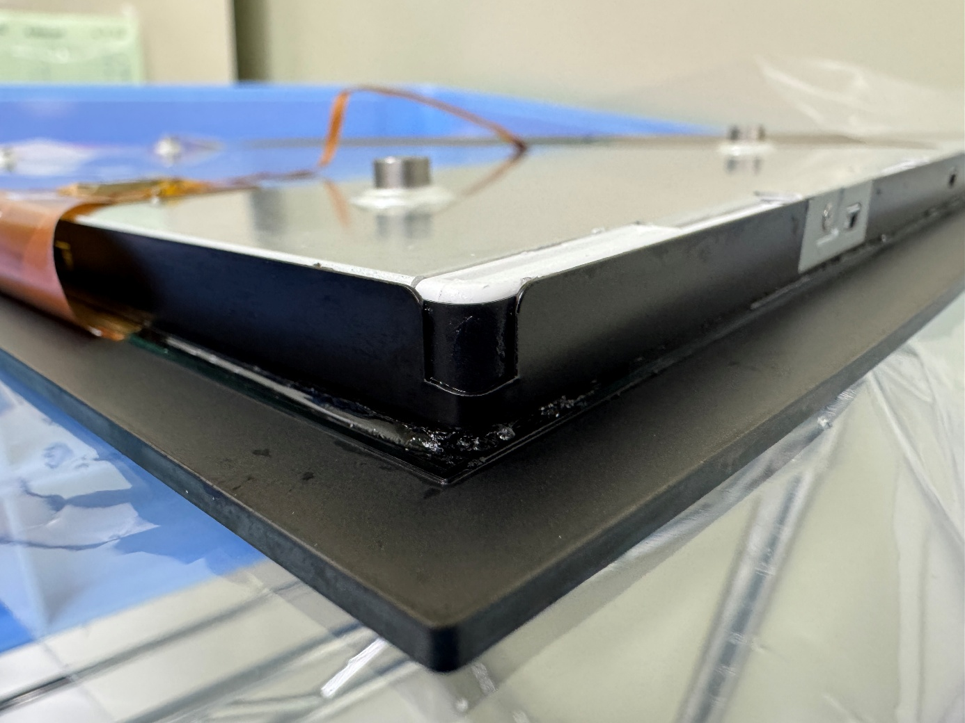
圖26 鐵框邊緣缺口

3.2.3.3第二次實驗
我將原本貼在鐵框背面的綠色膠帶移到側面，多餘的再往鐵框背面收，導流片的部分也從只有灌膠口捲邊，變成灌膠口及出膠口都捲邊。又因為觀察到人員在撕除TP上的膠帶時常常沒辦法一次撕除，所以TP的部分也由一邊一段變成一段完整的去進行貼附(如圖27)。
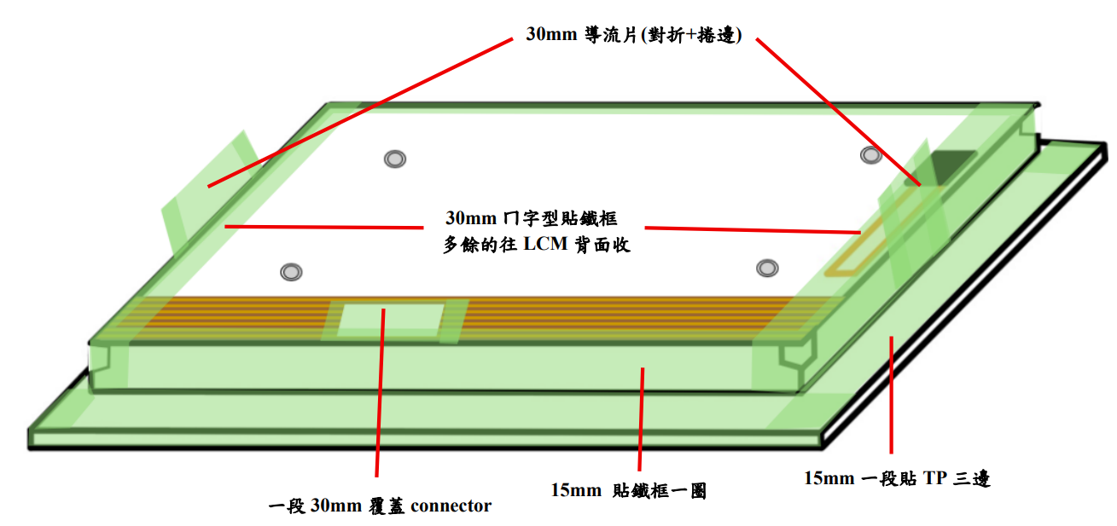
圖27 第二次實驗貼附示意圖
雖然限制住短邊灌膠及出膠排氣口膠的流向，但長邊的出膠排氣口所流出的膠還是會流到LCM背面，為了能讓清潔時間降到最低，我將進行了第三次實驗。

3.2.3.4第三次實驗
此次實驗主要是讓長邊出膠排氣口也有導流片，這樣一來膠都會沿著導流片流下，而不會流到LCM背面去。於是我貼好基本的防護後，再貼一層ㄇ字型膠袋在邊框，多餘的部分對折即變成導流片。此外，我又觀察到貼附在TP上的膠帶幾乎沒有殘膠，於是和工程師討論後，決定留下短邊去除長邊，原因是因為膠若殘留在TP上，到時清潔時會有脫墨的風險，所以留下膠量流出較大的短邊出膠口及灌膠口膠帶，去除長邊排氣口膠帶(如圖28)。最後的灌膠結果也證實這種貼法可以防止膠液流到LCM背面(如圖29)。
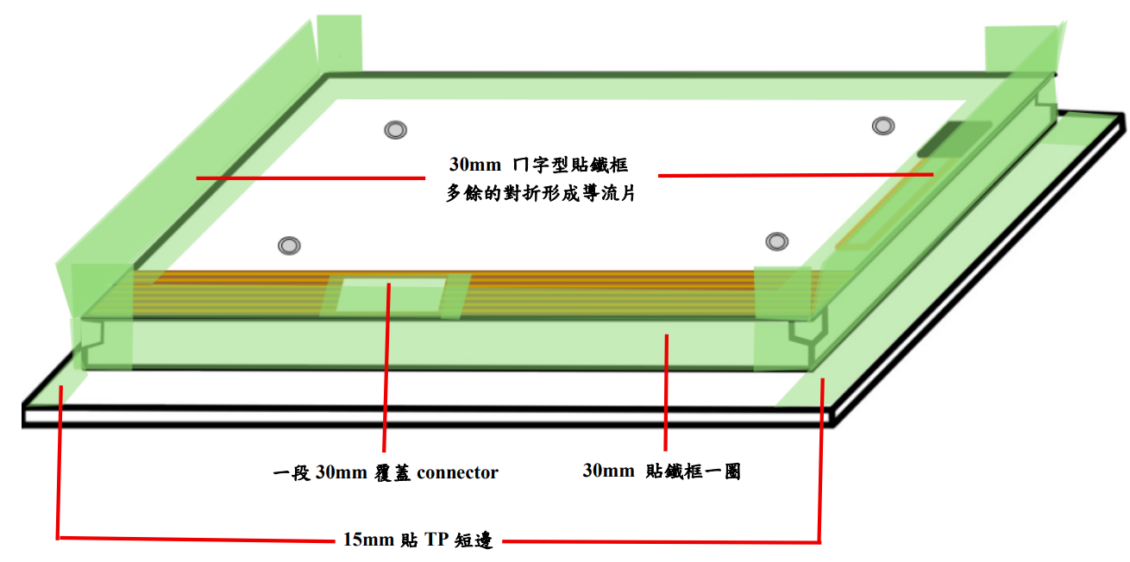
圖28 第三次實驗示意圖
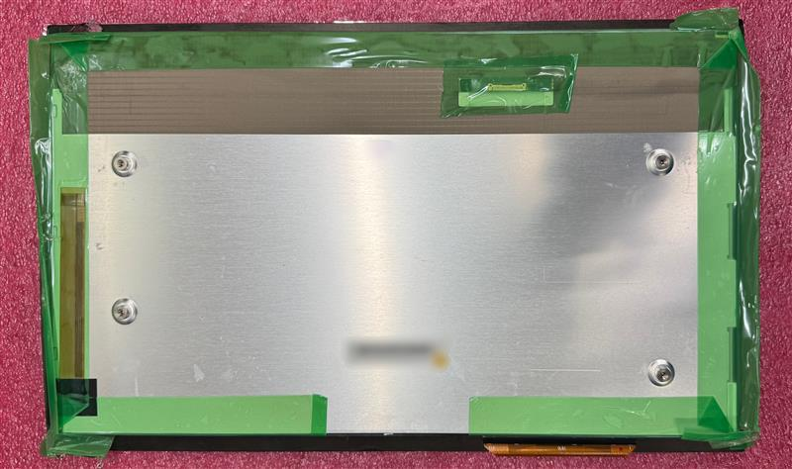
圖29 第三次實驗灌膠後背面狀況

3.2.3.4成本分析
我記錄下目前的方式以及三種實驗的方式他們所耗費的膠帶公分數以及耗費時間，換算出做出單位的成本(如表4及表5)。

表4 原版及三種實驗版之工時紀錄
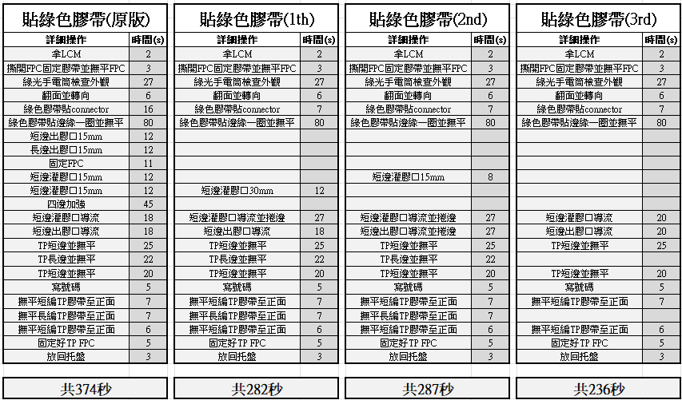
表5 原版及三種實驗版之成本計算

3.2.3.4小批量試驗
綜合三種貼附方式之人力與材料成本分析後，第三次實驗的成本無論是人力還是材料的成本都最為節省，因此第三次實驗的方法為進一步測試的最佳方案。隨後進行的小批量驗證中，共製作五片樣品並完成灌膠，結果均沒有滲膠（如表6）。
表6 片量產品之灌膠及點亮結果

3.2.3.5未來計畫
由於目前僅完成小批量試驗，若要正式導入量產製程，仍需通過大批量試驗來驗證其穩定性與可行性。為確保改善後的方法能持續穩定執行，計畫以PDCA循環方式展開後續追蹤與優化。
- Plan（計畫）：
- 規劃大批量試驗、具體試驗數量及檢驗項目
- 設定追蹤指標（如不良率、單位工時與清潔時間）
- 安排相關人員的教育訓練
- Do（執行）：
- 進行大批量試驗，驗證新方法在量產時的穩定度
- 收集試驗中可能發生的異常案例
- 人員訓練過程中實際演示操作方法
- Check（檢核）：
- 檢視良率、成本與工時數據，並與原方法比較
- 評估大批量試驗結果是否符合預期，同時確認有無其他風險
- 蒐集操作人員的回饋，檢核SOP的可執行性與適用性
- Act（改善）：
- 修改SOP，並正式導入量產製程
- 統整改善數據與經驗，作為未來持續改善的參考
- 根據此次循環不足或未符合預期的地方，重新規劃下一輪 PDCA

第四章 實習心得與感想

4.1 專業成長
在剛開始實習時，我常會覺得「這樣做明明更簡單」，但每次向工程師們詢問，他們總能說明流程為何是這樣設計，而我也慢慢地開始理解每個製程步驟都是經過無數次優化所設計出來的，我則自己從中尋找浪費的地方試著改善。其中，最讓我有成就感的經驗，是減少綠色膠帶用量和貼膠帶的工時，我自己嘗試設計三種不同的貼法，經過三次實驗，找到既能防止滲膠又省材料及工時的方法。
我認為我所做的這些改善以及過程中累積的經驗對我未來無論是在學業或職場都有通用幫助，像是觀察細節、分析問題、實驗並評估結果的能力，都能讓我在面對未知挑戰時更有方向。

4.2 自我成長
這次實習讓我發現自己在面對挑戰時的思考與應對方式有所成長，在做減少綠色膠帶使用量的實驗時，一開始這個方法並不被看好，但我還是一步步嘗試、觀察結果，最後成功完成目標。所以說即使別人不看好，只要自己有信心並專心於計畫持續調整，也能達成目標。
另外，我也學到在遇到困難時，需要保持耐心與彈性，像是剛開始撰寫實習報告時，我一直找不到方向，內容也不斷更改，直到確定產品後才終於穩定下來，所以成長不一定是一蹴而就，一步步摸索與調整也是成長的一種。

4.3 感想
實習過程中，我常常向不同工程師詢問相同問題，會得到不盡相同的答案，因此學會了將各方意見綜合，挑選最合適的方法應用，不僅增長了專業知識，也訓練了分析能力。作為實習生，我認為的優點是可以在沒有負擔的狀況下嘗試自己想做的事，而當實驗出現問題時，工程師會協助處理並負責，讓我能更放心操作。我實習的公司Garmin是上市公司，大公司的流程與規範較多，幾乎每件事情都需要申請與審核，雖然繁瑣，但也讓我理解規模經營背後的管理不容易。公司在新進時會安排新人課程，也提供各種通識與專業課程自由參加，並特地安排實習生參與活動、玩遊戲，透過遊戲我們不僅互相認識，也學到一些在職場的軟實力，幫助更好地融入公司文化。若要給後來的學弟妹建議，我會說可以選擇大公司實習，這樣有更多事情可以學習，也能有機會參與流程改善或實際操作；當你的想法經過評估可行時，也可能獲得支持，累積寶貴的實戰經驗。

